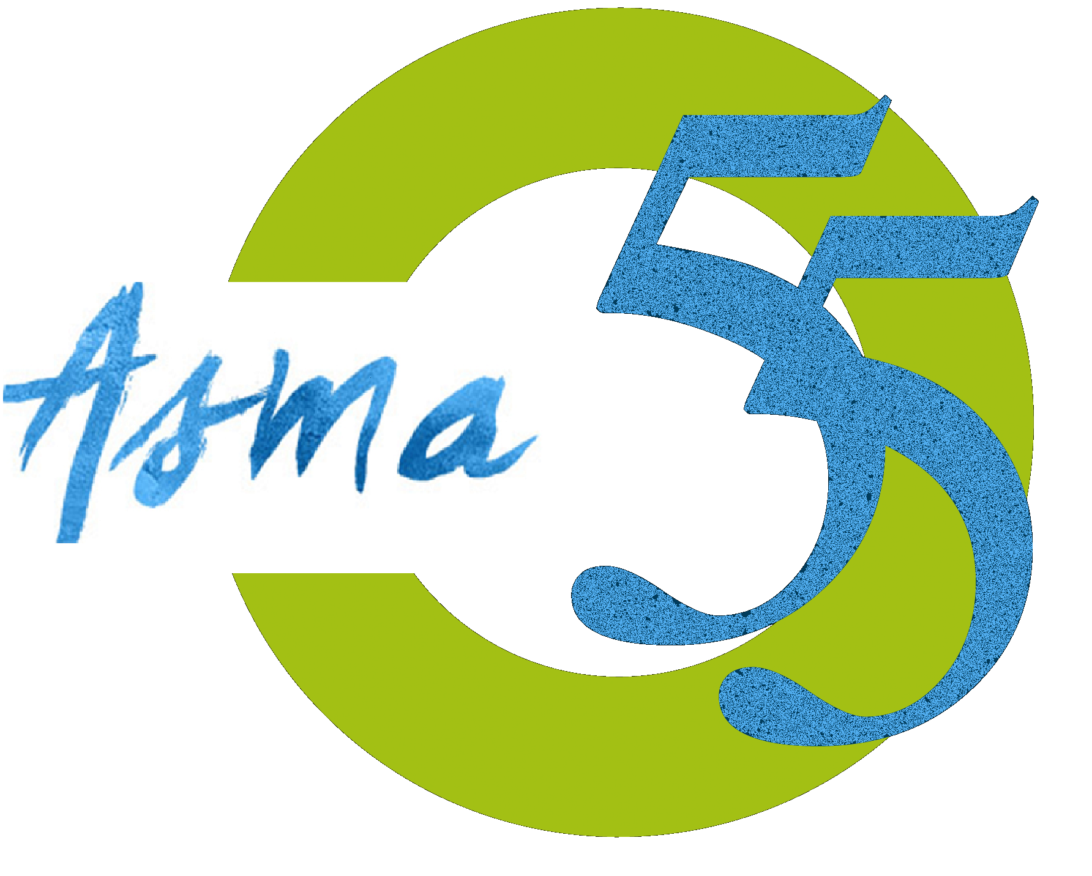
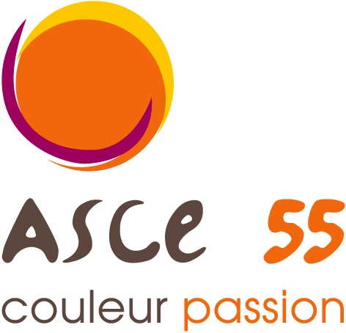
Association d’Action Sociale, Culturelle, Sportive et de Loisirs du Ministère de l’Agriculture de la Meuse
DDT 55 - 14, rue Antoine Durenne - CS 10501 -55012 BAR LE DUC cedex Tél : 03 29 79 92 16

L’année 2016 marquera le centenaire de la bataille de Verdun mais également la création des nouvelles grandes régions qui viennent de s’installer.

Pour le département de la Meuse c’est une année riche en symboles et en histoire. Les membres du conseil d’administration de l’ASMA 55 ont souhaité faire la proposition aux autres ASMA départementales voisines, d’une manifestation conviviale autour de la thématique de la Grande Guerre le week-end du 25 et 26 juin 2016.

Cette rencontre inter-ASMA est aussi ouverte aux amicales des personnels des sites où se trouvent des agents du ministére de l'agriculture dans la Meuse.

Le programme s’articulera autour de 3 temps forts :
- un rallye automobile qui conduira les participants à partir d’un jeu d’énigmes à découvrir les lieux de mémoires (les motos sont également acceptées) ;
- une soirée avec repas et animations ;
- une visite avec guide et explications sur les champs de bataille de Verdun (visite du fort et ossuaire de Douaumont et village de Fleury)

Programme :

Samedi 25 juin 2016 :
10h00-12h00 : Accueil-café des participants à l’EPL agro Bar le Duc -
Technopôle Philippe de Vilmorin - Allée de la Grande Terre - 55006 Bar-le-Duc
(Coordonnées GPS : Latitude : 48.7648587 - Longitude : 5.1853787)
12h00-14h00 : Buffet
14h00-18h00 : Rallye à la découverte des lieux de mémoire de la Grande Guerre
18h00-19h00 : Installation des participants dans les locaux d’hébergement
19h00-19h30 : Remise des prix (en présence de personnalités officielles)
19h30-20h30 : Apéritif et animations
20h30-01h00 : Repas dansant (pour ceux qui le peuvent se costumer début 20ème siècle)

Dimanche 26 juin 2016 :
08h00-09h00 : Petit-déjeuner
09h00-10h00 : Deplacement de Bar le Duc à Verdun
10h00-13h30 : Rendez-vous à Verdun – Office du tourisme -
Visite guidée du champ de bataille.
13h30 : Fin de la manifestation dépôt de gerbe

Hébergement : | L’hébergement se fera sur place dans les dortoirs de l’EPL agro de Bar le Duc - Technopôle Philippe de Vilmorin - Allée de la Grande Terre - 55006 Bar-le-Duc  (Coordonnées GPS : Latitude : 48.7648587 - Longitude : 5.1853787)  Les draps, couvertures et oreillers ne sont pas fournis il est donc demandé à chacun de penser à se munir de son nécessaire de couchage.
Transport : | En véhicule personnel (assurance personnelle du conducteur) ; les transports entre les différents lieux sont assurés par les participants – co-voiturage souhaité pour le rallye.
Prix : | en fonction de la formule choisie, le prix comprend : les repas, les visites, le rallye, la soirée dansante : de 7 € à 50 € selon les personnes inscrites (cf bulletin d'inscription).
Chèque : | à libeller au nom de votre amicale. (ASCE 55 ou Amicale DDCSPP)
Délai d'inscription : | 31 mai 2016 dernier délai ; le bulletin d'inscription est à renvoyer au responsable de son ASMA

Asmas départementales participant à ce projet : Ardennes, Meuse, Meurthe-et-Moselle, Bas-Rhin et Vosges

Pour les personnels des amicales du personnel des sites où se trouvent des agents du ministére de l'agriculture dans la Meuse. les organisateurs de cette rencontre ont souhaité qu’ils puissent s'inscrire à un prix intermédiaire de :30 € (Week-end complet)- ou 20 € (Samedi avec repas dansant ) ou 10 € (Visites Dimanche seul) selon la formule choisie/par personne.
Un recensement des inscrits devra être directement envoyé, le 31 mai à :

DDT 55 - ASMA 55 - Monsieur KIRCH Jean-François - - 14, rue Antoine Durenne -
CS 10501 -55012 BAR LE DUC cedex

Pour tout renseignement complémentaire, vous pouvez contacter sur mon portable au 06.31.98.34.86 ou sur ma messagerie : jean-francois.kirch@meuse.gouv.fr

Nous espérons que cette première rencontre inter-ASMA sera une réussite et qu’elle permettra de nous retrouver nombreux pour un temps convivial et joyeux. Bien amicalement,

Jean-François KIRCH

BULLETIN D'INSCRIPTION
« RALLYE AUTO DU CENTENAIRE » à RETOURNER à :

Date limite de réception des inscriptions : 31 mai 2016 dernier délai

Nom et prénom : ………………………………………. Organisme :……………………………….
Tél. bureau ………………………………………….......Portable : …………………………....……
Mél. : …………………………………….……………………………………………..................…
inscrit : ………… personnes
Nom, prénom  de chaque participant | Lien Familial  A = Agent  C = Conjoint  E = Enfant à Charge | Ayants-droit cotisants  ASCE55 ou Amicale DDCSPP  (agent, conjoint, enfants à charge) |  |  |  | Personnes extérieures
Nom, prénom  de chaque participant | Lien Familial  A = Agent  C = Conjoint  E = Enfant à Charge | Week-end  complet  30 € | Samedi  avec repas dansant  20€ | Repas du samedi repas midi et rallye  12 € | Visites Diman che seul  7 € | Week-end complet  50 € | Samedi  avec repas dansant  35 € | Repas du samedi repas midi et rallye  20 € | Visites Diman che seul  10 €
Nombres d'inscrits
TOTAL. Global |  | Total Ayants-droits |  |  |  | Total personnes extérieures

cocher les cases correspondantes
un chèque de …….. € à l’ordre de l'Amicale DDCSPP
Pour les adhérents de l’Asce 55, les inscriptions sont à retourner à l’Asce et le chèque établi à l’ordre de l'ASCE 55

Date Signature

